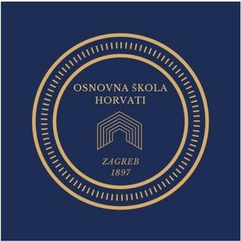

OSNOVNA ŠKOLA HORVATI

HORVAĆANSKA 6

ZAGREB

ŠKOLSKI TJEDNI JELOVNIK (29.9. – 3.10.)

DATUM | DORUČAK - MLIJEČNI OBROK | RUČAK | UŽINA (BORAVAK)
29.9. | Čaj, kukuruzni kruh, šunka, sir, voće | Gulaš od svinjetine s mrkvom, riža,  salata od cikle, polubijeli kruh | Puding vanilija
30.9. | Mlijeko, zobene pahuljice, voće | Kelj varivo sa suhim mesom,  kolač od jabuka, šestinski kruh | Breskva
1.10. | Jogurt, burek sa sirom, voće | Panirani dinosauri, rižoto s tikvicama,  salata od cikle, kruh | Banana
2.10. | Bijela kava, palenta, voće | Grah varivo s kobasicom, sok, Klara rustika | Kruh, Linolada
3.10. | Mlijeko, kroasan, voće | Tortellini, umak od vrhnja,  proteinski puding, kruh sa suncokretom | Mandarina

Škola ima pravo izmjene jelovnika u slučaju poteškoća dostave namirnica.

RAVNATELJICA: Manuela Piškor Podobnik

